IT ALANINDA FAYDALI 10 SİTE

By Akif RENÇBER

[akifrencber@gmail.com](mailto:akifrencber@gmail.com)

**1. <https://medium.com/>**

En geniş kapsamlı IT blog sitelerinden biridir. Burada yazılım dillerinden, test otomasyon tollarına kadar hem frontend hem de backend test fonksiyonlarına dair oldukça geniş yelpazede döküman bulmak mümkündür. Elbette burada sadece test otomasyona dair değil developer, devops uygulamaları, data science ve cyber security gibi daha bir çok IT alanına dair yazılar bulunmaktadır. Burada hesap açarak siz de yazılar yazabilir ve bunları Linkedin’de paylaşarak hem kendinizi geliştirmiş olur hem de takipçi ve bağlantı ile ağınızı gemişletmiş olursunuz. Unutmayın ne kadar paylaşım o kadar tanınma ve ön plana çıkma demektir.

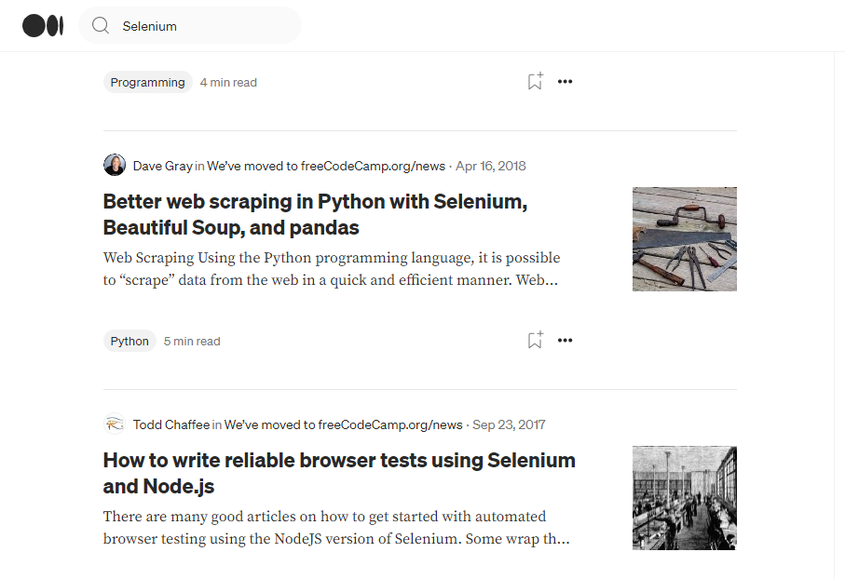

1. **<https://stackoverflow.com/>**

Herkese açık olan bu platformda testlerinizi koşururken karşılaştığınız hataların nerdeyse tamamının neden kaynaklandığını bulmanız mümkün. Burada test koşumu sırasında karşısına çıkan engelleri yazan insanlar aldıkları cevaplar ile önüne çıkan engelleri aşabilmektedir. Sitenin about kısmında ifade edildiği üzere bu platform her ay 100 milyon kişiye hizmet vermektedir.



1. **<https://www.toolsqa.com/>**

QA practice web sitesi olan toolqa’de frontend test araçları Selenium, Cypress, Katalon studio’nun yanı sıra Backend test araçları olan Postman, SOAPIU ve Rest Asurred’a dair bilgiler bulmak mümkündür. Ayrıca bu platformda Devops tolları, framework yapıları, mobil testing olarak Appium ve performans test aracı JMeter’a dair bilgiler bulmaktadır. ISTQB çalışması yapmak isteyenlerin de bilgi bulabileceği bir platformdur.

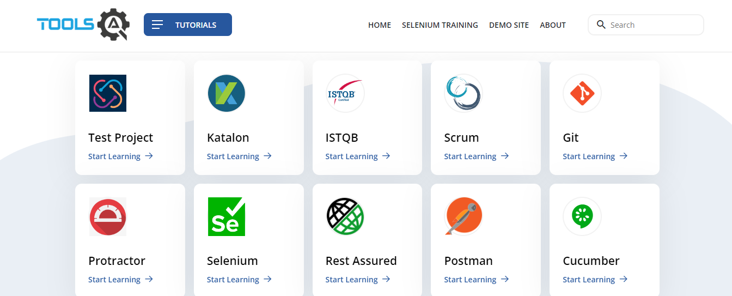

1. **<https://www.guru99.com/>**

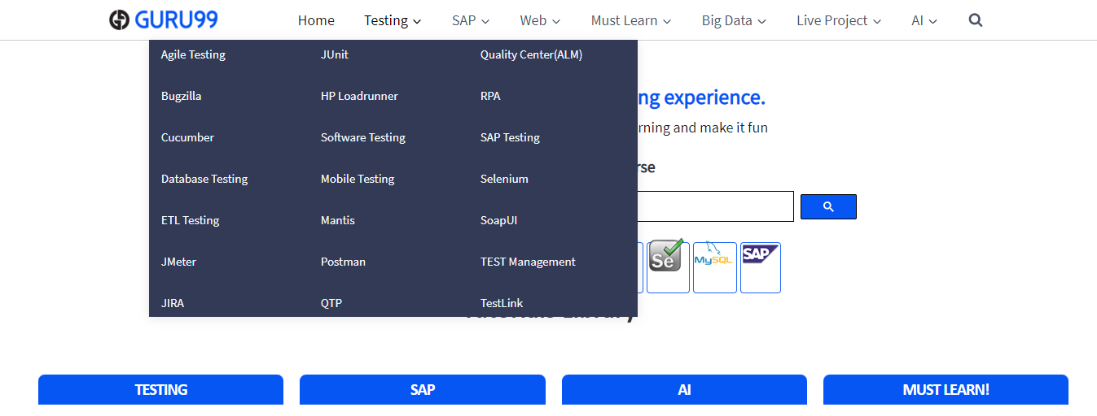

Yine bir diğer en popüler IT web sitelerinden biri guru99’dur. Vizyonları tamamen serbest ve eğlenceli bir eğitim sunmaktır. Guru99’a göre eğitimin önündeki tek engel kişinin bilgiye açık olmasıdır. Oldukça zengin içeriğe sahip bu web sitesinde Software Testing, yazılım dilleri, Jmeter ile persormans testi, SQL, Jenkins ve salesforces gibi araçlara ve IT alanlarına dair geniş yelpazede bilgi bulmak mümkün. SOPAUI’ın nasıl çalıştığınız merak ediyorsanız buraya <https://www.guru99.com/soapui-tutorial-project-testsuite-testcase.html> tıklayabilirsiniz.

1. **<https://www.browserstack.com/>**

Browserstack ile hem bireysel hem de takım halinde selenium, cypress, puppeter, playwright ve appium testlerini istediğiniz yazılım dilini seçerek simule edebilirsiniz. Ücretsiz 100 dakika ile deneme imkanı sunan site daha sonra ücret dahilinde bu testleri yapmanıza imkan vermektedir. Aynı zamanda bu test tollarına dair dökümantasyona ulaşmak da mümkündür.

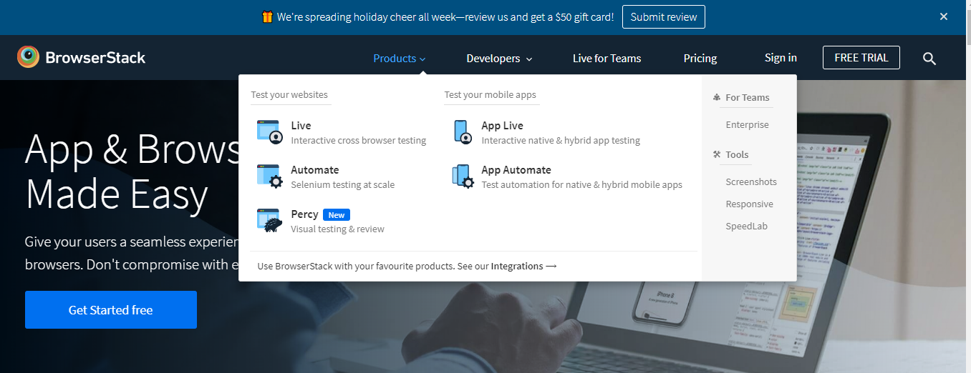

1. **<https://www.geeksforgeeks.org/>**

Data Science’dan Developer ve Software Test’e kadar bir çok IT alanında döküman ve hatta interview sheetler bulabileceğiniz zengin içerikli bir web sitesidir. SQL pratiği yapabileceğiniz bir web sitesidir. Javascript çalışmak istiyorsanız doğru yerlerden biri. Hazır kodları doğrudan kopyalarak framworkünüze aktarabilirsiniz. Burada hem ücretli hem de ücretsiz IT kursları verilmektedir.

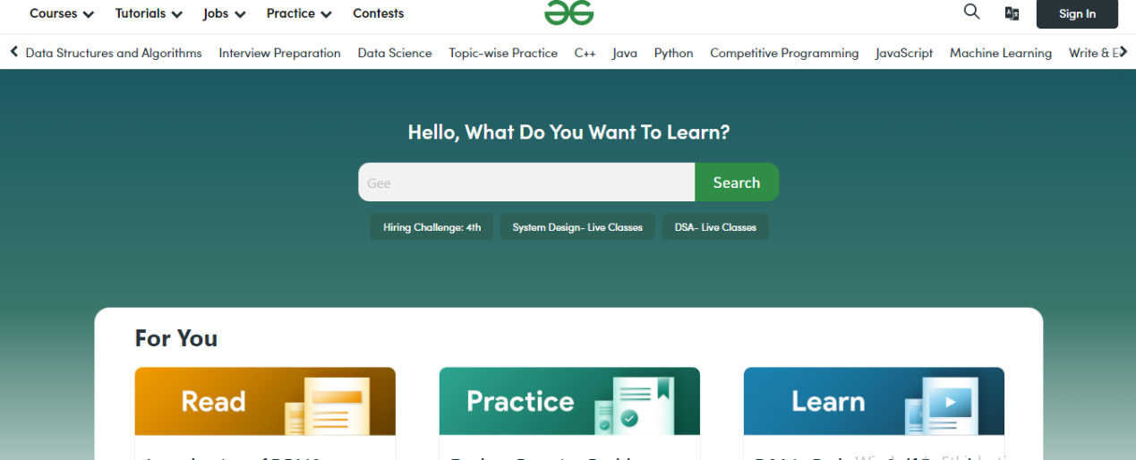

1. **<https://www.w3schools.com/>**

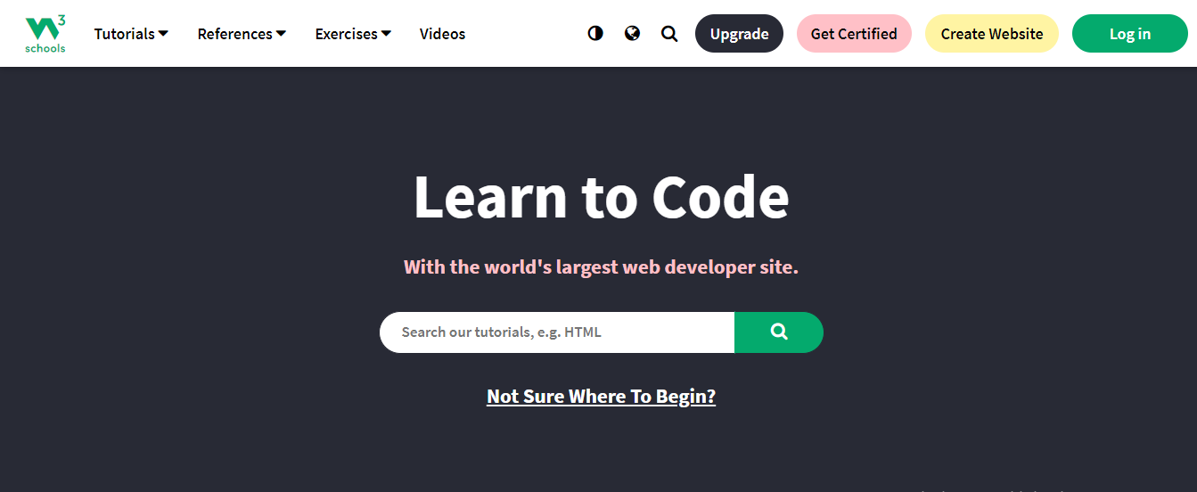

Birçok dökümana ulaşmanızın mümkün olduğu bu web sitesinde SQL, HTML, Java, Javascript, Kotlin, Cyber Security, React, Phyton ve daha bir çok yazılımı dili ve tollda quiz yaparak bilgilerinizi check edebilirsiniz. JSON’ın (**J**ava**S**cript **O**bject **N**otation) ne olduğunu merak edyorsan doğru yerdesin. SQL konusunda pratik mi yapmak istiyorsunuz o zaman sorgunuzu yazın ve run edin. Data science alanında da çalışmak isteyenler için güzel bir web sitedi olduğunu söyleyebilirim.

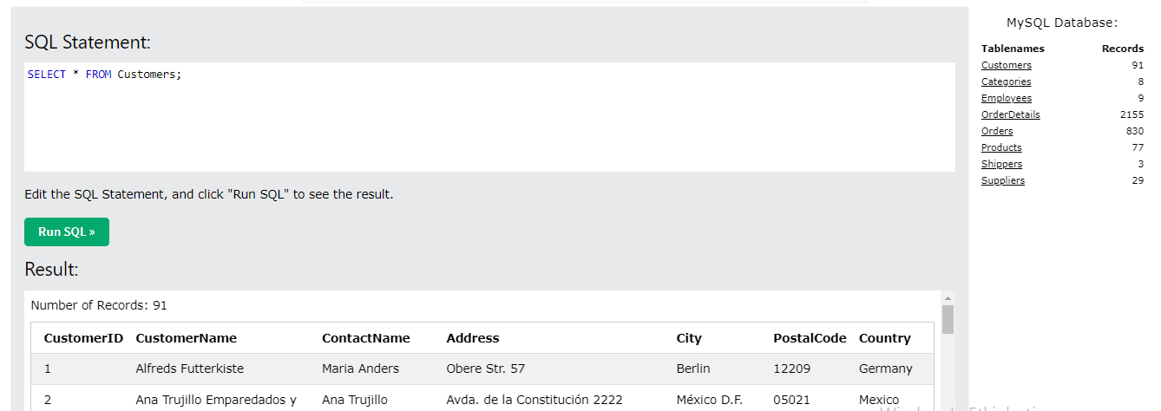

1. **<https://www.kodkampusu.com/>**

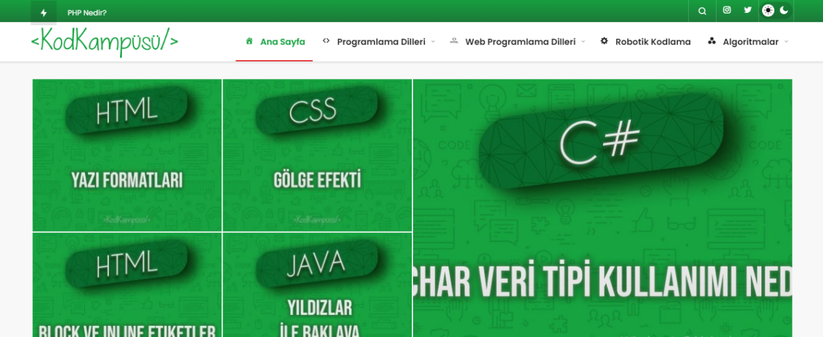

C#, Java ve Phyton’a dair konu anlatımlarının yanı sıra practicler ile program oluşturma örneklerini bulabileceğinizi bu sitede ayrıca robotik kodlama ve algoritmaya dair incellikler bulunmaktadır. Bu sayede interview çalışması için güzel ve pratik bir mekanda çalışmış olacaksınız.

1. **<https://www.mobilhanem.com/>**

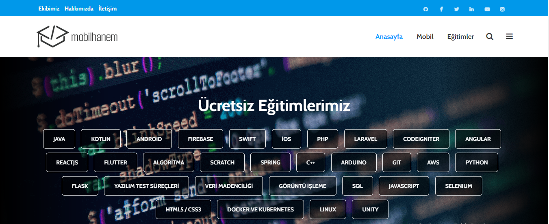

Anasayfasına girdiğinizde göreceğiniz gibi bu sitede yazılım ve sorgulama dili ile yazılım geliştirme ve yazılım test tollarından oluşan 30’dan fazla özelliğe ulaşmanız mümkün. Burada bulunan ücretsiz eğitimler ile bilgilerinizi hızlı bir şekilde yenileyebilirsiniz. Ya da temel atmak için kendinize bir fırsat tanımış olursunuz. Örneğin test otomasyon süreçlerinden loglamanın ne demek olduğuna dair bilgi edinmek istiyorsanız burada bulmanız mümkün.

1. **<https://www.jdoodle.com/>**

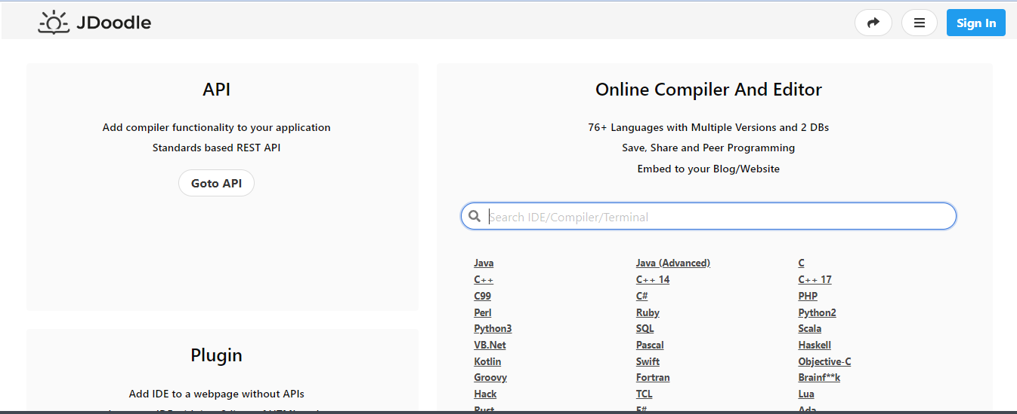

Burası onlice bir IDE (integration development environment) isteğiniz yazılım dilini seçerek kodlarınız execute edebilirsiniz. Liste bu şekilde uzayıp gidiyor...

* **[Java](https://www.jdoodle.com/online-java-compiler/)**
* **[Java (Advanced)](https://www.jdoodle.com/online-java-compiler-ide/)**
* **[C](https://www.jdoodle.com/c-online-compiler/)**
* **[C++](https://www.jdoodle.com/online-compiler-c++/)**
* **[C++ 14](https://www.jdoodle.com/online-compiler-c++14/)**
* **[C++ 17](https://www.jdoodle.com/online-compiler-c++17/)**
* **[C99](https://www.jdoodle.com/compile-c99-online/)**
* **[C#](https://www.jdoodle.com/compile-c-sharp-online/)**
* **[PHP](https://www.jdoodle.com/php-online-editor/)**
* **[Perl](https://www.jdoodle.com/execute-perl-online/)**
* **[Ruby](https://www.jdoodle.com/execute-ruby-online/)**
* **[Python2](https://www.jdoodle.com/python-programming-online/)**
* **[Python3](https://www.jdoodle.com/python3-programming-online/)**
* **[SQL](https://www.jdoodle.com/execute-sql-online/)**
* **[Scala](https://www.jdoodle.com/compile-scala-online/)**
* **[VB.Net](https://www.jdoodle.com/compile-vb-dot-net-online/)**
* **[Pascal](https://www.jdoodle.com/execute-pascal-online/)**
* **[Haskell](https://www.jdoodle.com/execute-haskell-online/)**
* **[Kotlin](https://www.jdoodle.com/compile-kotlin-online/)**
* **[Swift](https://www.jdoodle.com/execute-swift-online/)**
* **[Objective-C](https://www.jdoodle.com/execute-objective-c-online/)**
* **[Groovy](https://www.jdoodle.com/execute-groovy-online/)**
* **[Fortran](https://www.jdoodle.com/execute-fortran-online/)**
* **[Brainf**k](https://www.jdoodle.com/execute-brainfuck-online/)**
* **[Hack](https://www.jdoodle.com/execute-hack-online/)**
* **[TCL](https://www.jdoodle.com/execute-tcl-online/)**
* **[Lua](https://www.jdoodle.com/execute-lua-online/)**
* **[Rust](https://www.jdoodle.com/execute-rust-online/)**
* **[F#](https://www.jdoodle.com/compile-fsharp-online/)**
* **[Ada](https://www.jdoodle.com/execute-ada-online/)**
* **[D](https://www.jdoodle.com/execute-d-online/)**
* **[Dart](https://www.jdoodle.com/execute-dart-online/)**
* **[YaBasic](https://www.jdoodle.com/execute-yabasic-online/)**
* **[Free Basic](https://www.jdoodle.com/execute-freebasic-online/)**
* **[Clojure](https://www.jdoodle.com/execute-clojure-online/)**
* **[Verilog](https://www.jdoodle.com/execute-verilog-online/)**
* **[NodeJS](https://www.jdoodle.com/execute-nodejs-online/)**
* **[Scheme](https://www.jdoodle.com/execute-scheme-online/)**
* **[Forth](https://www.jdoodle.com/execute-forth-online/)**
* **[Prolog](https://www.jdoodle.com/execute-prolog-online/)**
* **[Bash](https://www.jdoodle.com/test-bash-shell-script-online/)**
* **[COBOL](https://www.jdoodle.com/execute-cobol-online/)**
* **[OCTAVE/ Matlab](https://www.jdoodle.com/execute-octave-matlab-online/)**
* **[Icon](https://www.jdoodle.com/compile-icon-online/)**
* **[CoffeeScript](https://www.jdoodle.com/compile-coffeescript-online/)**
* **[Assembler (GCC)](https://www.jdoodle.com/compile-assembler-gcc-online/)**
* **[R](https://www.jdoodle.com/execute-r-online/)**
* **[Assembler (NASM)](https://www.jdoodle.com/compile-assembler-nasm-online/)**
* **[Intercal](https://www.jdoodle.com/compile-intercal-online/)**
* **[Nemerle](https://www.jdoodle.com/compile-nemerle-online/)**
* **[Ocaml](https://www.jdoodle.com/compile-ocaml-online/)**
* **[Unlambda](https://www.jdoodle.com/execute-unlambda-online/)**
* **[Picolisp](https://www.jdoodle.com/execute-picolisp-online/)**
* **[CLISP](https://www.jdoodle.com/execute-clisp-online/)**
* **[Elixir](https://www.jdoodle.com/execute-elixir-online/)**
* **[SpiderMonkey](https://www.jdoodle.com/execute-spidermonkey-online/)**
* **[Rhino JS](https://www.jdoodle.com/execute-rhino-online/)**
* **[BC](https://www.jdoodle.com/execute-bc-online/)**
* **[Nim](https://www.jdoodle.com/execute-nim-online/)**
* **[Factor](https://www.jdoodle.com/execute-factor-online/)**
* **[Falcon](https://www.jdoodle.com/execute-falcon-online/)**
* **[Fantom](https://www.jdoodle.com/execute-fantom-online/)**
* **[Pike](https://www.jdoodle.com/execute-pike-online/)**
* **[Go](https://www.jdoodle.com/execute-go-online/)**
* **[OZ-Mozart](https://www.jdoodle.com/compile-oz-mozart-online/)**
* **[LOLCODE](https://www.jdoodle.com/execute-lolcode-online/)**
* **[Racket](https://www.jdoodle.com/execute-racket-online/)**
* **[SmallTalk](https://www.jdoodle.com/execute-smalltalk-online/)**
* **[Whitespace](https://www.jdoodle.com/execute-whitespace-online/)**
* **[Erlang](https://www.jdoodle.com/execute-erlang-online/)**
* **[J Lang](https://www.jdoodle.com/execute-jlanguage-online/)**
* **[Assembler (FASM)](https://www.jdoodle.com/execute-fasm-online/)**
* **[AWK](https://www.jdoodle.com/execute-awk-online/)**
* **[Algol 68](https://www.jdoodle.com/execute-algol68-online/)**
* **[Befunge](https://www.jdoodle.com/execute-befunge-online/)**
* **[Haxe](https://www.jdoodle.com/execute-haxe-online/)**
* **[J Bang](https://www.jdoodle.com/try-jbang/)**
* **[HTML & Javascript](https://www.jdoodle.com/html-css-javascript-online-editor/)**
* **[Blockly](https://www.jdoodle.com/blockly-online/)**

**NOT:** Yukarıda kısaca tanıtımını yaptığım web sitelerini keşfederek daha fazlasına ulaşmanız mümkün. Burada sadece ön bilgilendirme yapılarak fayda sağlamaya çalışmak istedim.